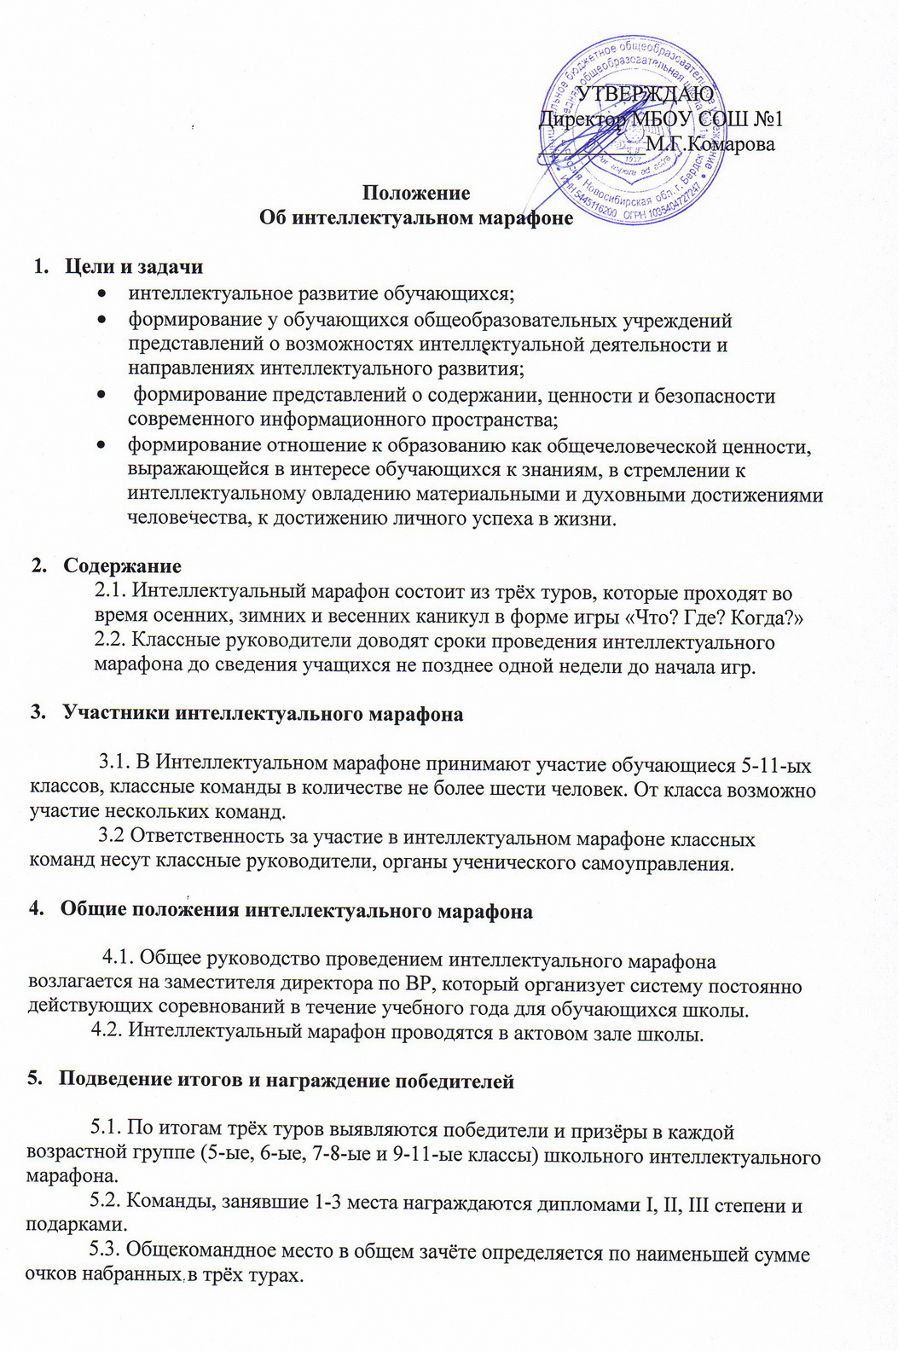 УТВЕРЖДАЮ
Директор МБОУ СОШ №1
__________М.Г.Комарова

Положение
Об интеллектуальном марафоне

- Цели и задачи
  - интеллектуальное развитие обучающихся;
  - формирование у обучающихся общеобразовательных учреждений представлений о возможностях интеллектуальной деятельности и направлениях интеллектуального развития;
  - формирование представлений о содержании, ценности и безопасности современного информационного пространства;
  - формирование отношение к образованию как общечеловеческой ценности, выражающейся в интересе обучающихся к знаниям, в стремлении к интеллектуальному овладению материальными и духовными достижениями человечества, к достижению личного успеха в жизни.

- Содержание
2.1. Интеллектуальный марафон состоит из трёх туров, которые проходят во время осенних, зимних и весенних каникул в форме игры «Что? Где? Когда?»
2.2. Классные руководители доводят сроки проведения интеллектуального марафона до сведения учащихся не позднее одной недели до начала игр.

- Участники интеллектуального марафона

3.1. В Интеллектуальном марафоне принимают участие обучающиеся 5-11-ых классов, классные команды в количестве не более шести человек. От класса возможно участие нескольких команд.
3.2 Ответственность за участие в интеллектуальном марафоне классных команд несут классные руководители, органы ученического самоуправления.

- Общие положения интеллектуального марафона

4.1. Общее руководство проведением интеллектуального марафона возлагается на заместителя директора по ВР, который организует систему постоянно действующих соревнований в течение учебного года для обучающихся школы.
4.2. Интеллектуальный марафон проводятся в актовом зале школы.

- Подведение итогов и награждение победителей

5.1. По итогам трёх туров выявляются победители и призёры в каждой возрастной группе (5-ые, 6-ые, 7-8-ые и 9-11-ые классы) школьного интеллектуального марафона.
5.2. Команды, занявшие 1-3 места награждаются дипломами I, II, III степени и подарками.
5.3. Общекомандное место в общем зачёте определяется по наименьшей сумме очков набранных в трёх турах.

